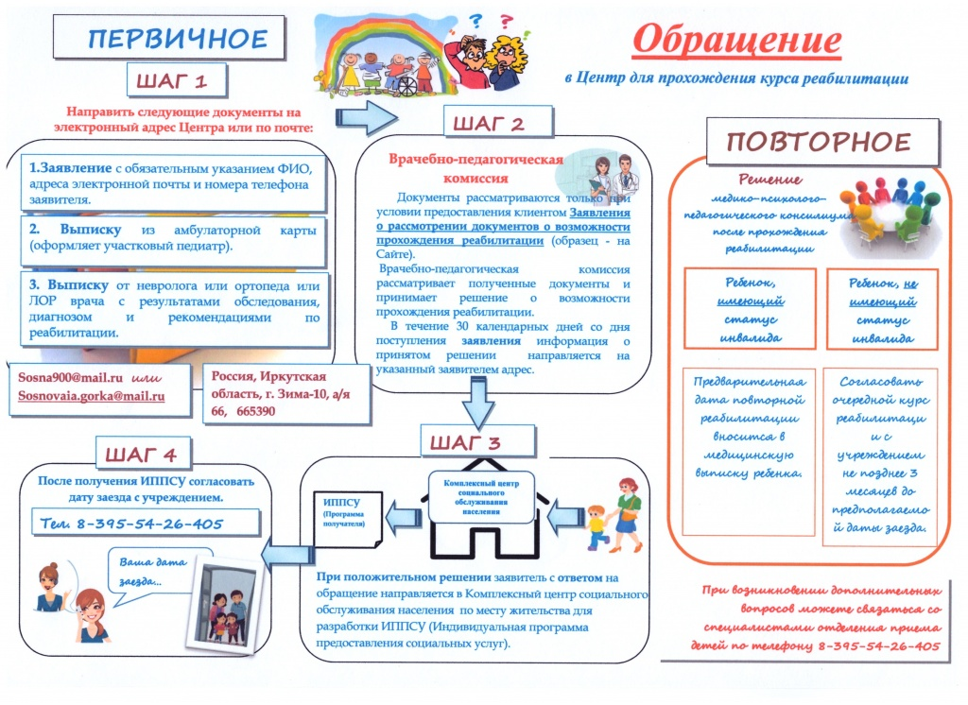

**ПОКАЗАНИЯ К РЕАБИЛИТАЦИИ**

**Болезни нервной системы:**

* детский церебральный паралич и другие паралитические синдромы;
* поражение отдельных нервов, нервных корешков и сплетений;
* последствия родовой травмы (паралич Эрба);
* последствия перинатального поражения центральной нервной системы (синдром двигательных нарушений);
* врожденные и наследственные нарушения нервной системы;
* полиневропатии и другие поражения периферической нервной системы;
* последствия воспалительных заболеваний центральной нервной системы;
* последствия черепно-мозговой и спинной травмы.

**Ортопедия:**

* болезни костно-мышечной системы и соединительной ткани;
* врожденные аномалии (пороки развития), деформации костно-мышечной системы;
* последствия травм опорно-двигательного аппарата.

**ЛОР-заболевания:**

* хронический риносинусит;
* хронический фарингит;
* хронический тонзиллит;
* хронический аденоидит;
* вялотекущие острые риносинуситы.

**ПРОТИВОПОКАЗАНИЯ**

* все заболевания в остром периоде;
* хронические заболевания в фазе обострения и в стадии декомпенсации, требующие стационарного лечения;
* злокачественно протекающие опухолевые заболевания и рецидивы злокачественного процесса;
* перенесенные острые инфекционные заболевания до окончания сроков изоляции и на период карантина;
* бактерионосительство дифтерии и кишечной инфекции;
* все заразные и паразитарные болезни глаз и кожи;
* активные формы туберкулеза;
* бронхиальная астма (среднего и тяжелого течения)
* судорожный синдром, эпилепсия (срок ремиссии 2 года);
* грубые психические нарушения; психопатия, умственная отсталость в тяжелой степени;
* острая сенсоневральная тугоухость и глухота до 6 месяцев после выздоровления;
* вестибулопатия;
* эндокринные заболевания в стадии декомпенсации;
* травмы или проведение оперативного вмешательства, со дня которых прошло менее 6 месяцев на день обращения.

**Необходимый пакет документов**

Для получения социальных услуг в реабилитационном центре "Сосновая горка" необходимо представить следующие документы:

1. Заявление;
2. Документ, удостоверяющий личность получателя социальных услуг (оригинал и копия);
3. Документ, подтверждающий полномочия законного представителя (при обращении законного представителя получателя социальных услуг);
4. Индивидуальная программа получателя социальных услуг;
5. Страховое свидетельство обязательного пенсионного страхования (оригинал и копия);
6. Полис обязательного медицинского страхования (оригинал и копия);
7. Документ, указывающий среднедушевой доход получателя социальных услуг;
8. Пенсионное удостоверение (при наличии) (оригинал и копия);
9. Справка федерального учреждения медико-социальной экспертизы, подтверждающая факт установления инвалидности и индивидуальная программа реабилитации инвалида (для инвалидов) (оригинал и копия).

\**В случае, если ребенок приезжает на поступление не с матерью, отцом или опекуном (законные представители), то сопровождающему лицу (в том числе бабушке, дедушке, тете, дяде, сестре и т.д.)****обязательно необходимо****иметь****доверенность****от законного представителя (нотариально можно не заверять).*

**Для несовершеннолетних граждан:**

* Справка-заключение врача с указанием диагноза или выписку из амбулаторной карты или санаторно-курортную карту;
* Результаты анализов (срок действия – 7 дней): общий анализ крови, общий анализ мочи, анализ на яйца глист/лямблии, соскоб на энтеробиоз (срок действия - 10 дней);
* Справка (выписка) о проведенных прививках либо сертификат профилактических прививок;
* Результат флюорографического исследования грудной клетки для лиц старше 15 лет (срок действия – 1 год);
* Результат бактериологического обследования на кишечные инфекции для детей в возрасте до 2 лет (срок действия – 14 дней);
* Справка медицинской организации по месту жительства об отсутствия контактов с инфекционными больными в течение 21 дня, **в том числе об отсутствии контакта с вероятными больными COVID-19 в срок не менее 14 дней** (срок действия – 3 дня).

**Для совершеннолетних граждан:**

* Заключение врача гинеколога, дерматовенеролога или терапевта;
* Результат флюорографического исследования грудной клетки (срок действия – 1 год);
* Результат бактериологического обследования на кишечные инфекции для лиц, сопровождающих детей в возрасте до 2 лет (срок действия – 14 дней);
* Результаты анализа крови на реакцию микропреципитации (РМП) (срок действия – 3 месяца);
* Заключение терапевта об отсутствии контактов с инфекционными больными (срок действия – 14 дней);
* **Наличие у потребителя услуг одного из документов, подтверждающих:**

получение первого компонента вакцины против COVID-19 или полного курса вакцинации против COVID-19 (сертификат о прохождении вакцинации против COVID-19, полученный с использованием Единого портала государственных и муниципальных услуг ([www.gosuslugi.ru](http://www.gosuslugi.ru/)), в электронном виде (на бумажном носителе) либо справка медицинской организации о прохождении вакцинации против COVID-19) (с 1 августа 2021 года - документов, подтверждающих получение полного курса вакцинации против COVID-19); (вступает в силу с 12 июля 2021 года)

срок действия отрицательного результата лабораторного исследования на COVID-19, проведенного методом полимеразной цепной реакции, составляет 48 часов от времени результата лабораторного исследования на COVID-19. (Пункт дополнительно включен с 8 декабря 2021 года постановлением Главного государственного санитарного врача Российской Федерации от 4 декабря 2021 года N 33)

для лиц, перенесших заболевание COVID-19, справка (заключение) медицинской организации или результаты лабораторного исследования на наличие иммуноглобулина IgG к COVID-19 в диапазоне положительного индекса позитивности, который вычисляется в соответствии с инструкцией к тест-системе для иммуноферментного анализа (ИФА), полученные не ранее 6 месяцев до вселения (размещения); (вступает в силу с 12 июля 2021 года)».

**Дополнительно**

РЦ "Сосновая горка" оказывает санаторно-курортное лечение законным представителям.  
Для получения данного вида лечения необходимо при себе иметь:

1. Общий анализ крови.
2. Общий анализ мочи.
3. Биохимия крови: Общий билирубин, креатин, АСТ, АЛТ.
4. ЭКГ с заключением.
5. Консультация гинеколога.
6. Консультация терапевта (с указанием перенесенных заболеваний).
7. Консультация невролога (при наличии неврологических заболеваний, по поводу которого рекомендовано санаторно-курортное лечение. Инструментальное обследование R-графия, УЗИ с целью исключения органической патологии.